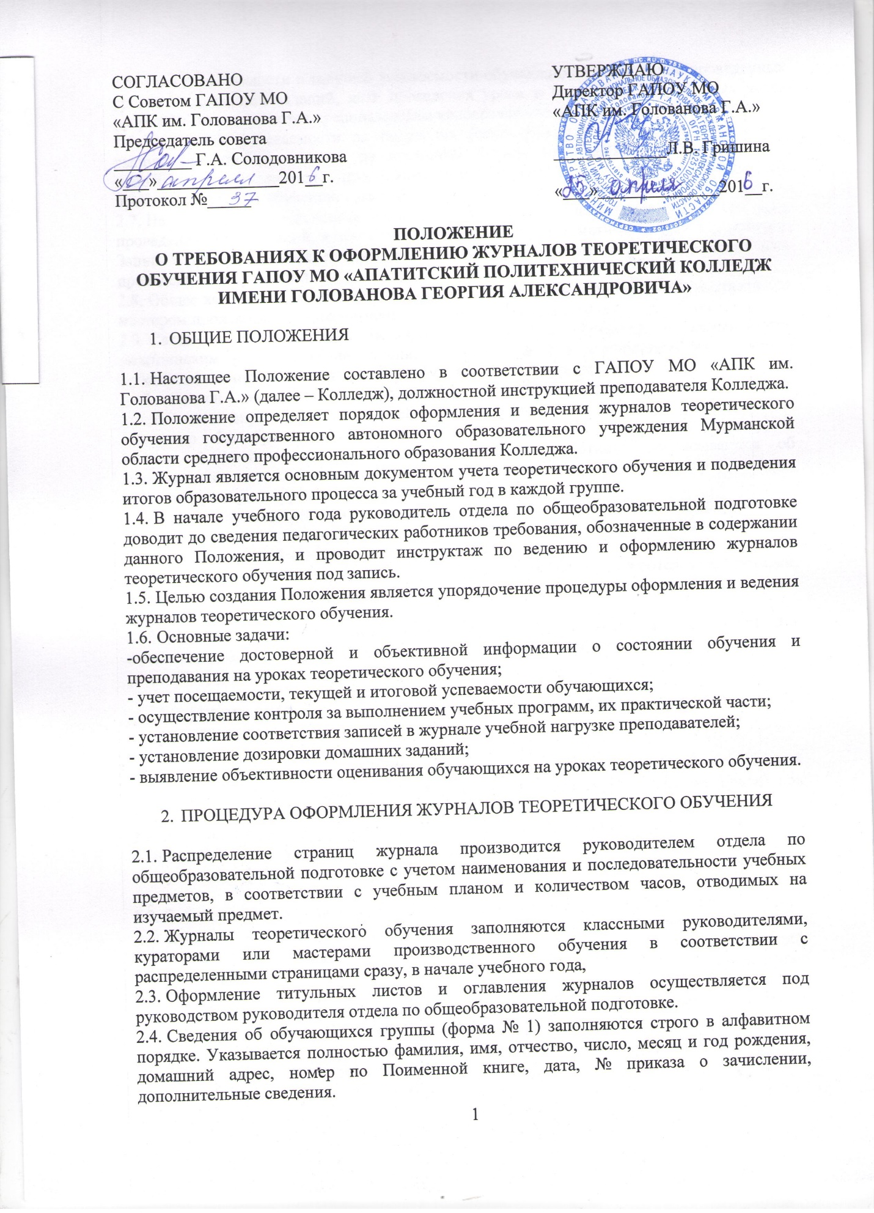

СОГЛАСОВАНО  С Советом ГАПОУ МО  «АПК им. Голованова Г.А.»  Председатель совета  _________ Г.А. Солодовникова  «___»______________201__г.  Протокол №_____ | УТВЕРЖДАЮ  Директор ГАПОУ МО  «АПК им. Голованова Г.А.»  _____________Л.В. Гришина  «___»______________201__г.

ПОЛОЖЕНИЕ
О ТРЕБОВАНИЯХ К ОФОРМЛЕНИЮ ЖУРНАЛОВ ТЕОРЕТИЧЕСКОГО ОБУЧЕНИЯ ГАПОУ МО «АПАТИТСКИЙ ПОЛИТЕХНИЧЕСКИЙ КОЛЛЕДЖ ИМЕНИ ГОЛОВАНОВА ГЕОРГИЯ АЛЕКСАНДРОВИЧА»

- ОБЩИЕ ПОЛОЖЕНИЯ

  - Настоящее Положение составлено в соответствии с ГАПОУ МО «АПК им. Голованова Г.А.» (далее – Колледж), должностной инструкцией преподавателя Колледжа.
  - Положение определяет порядок оформления и ведения журналов теоретического обучения государственного автономного образовательного учреждения Мурманской области среднего профессионального образования Колледжа.
  - Журнал является основным документом учета теоретического обучения и подведения итогов образовательного процесса за учебный год в каждой группе.
  - В начале учебного года руководитель отдела по общеобразовательной подготовке доводит до сведения педагогических работников требования, обозначенные в содержании данного Положения, и проводит инструктаж по ведению и оформлению журналов теоретического обучения под запись.
  - Целью создания Положения является упорядочение процедуры оформления и ведения журналов теоретического обучения.
  - Основные задачи:
-обеспечение достоверной и объективной информации о состоянии обучения и преподавания на уроках теоретического обучения;
- учет посещаемости, текущей и итоговой успеваемости обучающихся;
- осуществление контроля за выполнением учебных программ, их практической части;
- установление соответствия записей в журнале учебной нагрузке преподавателей;
- установление дозировки домашних заданий;
- выявление объективности оценивания обучающихся на уроках теоретического обучения.

- ПРОЦЕДУРА ОФОРМЛЕНИЯ ЖУРНАЛОВ ТЕОРЕТИЧЕСКОГО ОБУЧЕНИЯ

  - Распределение страниц журнала производится руководителем отдела по общеобразовательной подготовке с учетом наименования и последовательности учебных предметов, в соответствии с учебным планом и количеством часов, отводимых на изучаемый предмет.
  - Журналы теоретического обучения заполняются классными руководителями, кураторами или мастерами производственного обучения в соответствии с распределенными страницами сразу, в начале учебного года,
  - Оформление титульных листов и оглавления журналов осуществляется под руководством руководителя отдела по общеобразовательной подготовке.
  - Сведения об обучающихся группы (форма № 1) заполняются строго в алфавитном порядке. Указывается полностью фамилия, имя, отчество, число, месяц и год рождения, домашний адрес, номер по Поименной книге, дата, № приказа о зачислении, дополнительные сведения.
  - Учет посещаемости и текущей успеваемости обучающихся, содержание проведенных уроков и домашних заданий, дата проведения урока и количество затраченных часов (форма №2) записываются преподавателям непосредственно в день проведения занятий.
  - Результаты успеваемости за полугодия (семестры) и учебный год, сведения о выполнении учебных планов на страницах формы № 3 «Итоги образовательного процесса» выставляются преподавателями учебных предметов; отметки по производственному обучению - мастерами производственного обучения.
  - На специально выделенных страницах журнала преподавателями проводится учет проведения консультаций, в соответствии с перспективно-тематическим планированием. Записи о проведении консультаций производятся преподавателем непосредственно в день проведения консультаций.
  - Общее количество часов, пропущенных каждым обучающимся группы, выставляется мастером производственного обучения по итогам полугодий, года.
  - Сведения о результатах медицинского осмотра обучающихся записываются медицинским работником на страницах формы № 4 и контролируются мастером производственного обучения, классным руководителем, куратором.
  - Записи замечаний и предложений по ведению журнала осуществляются заместителем директора, руководителем научно-методического отдела, руководителем отдела по общеобразовательной подготовке не реже 1 раза в полугодие (семестр). В течение 3 дней после проверки педагогические работники расписываются об ознакомлении с содержанием замечаний и в установленный срок вносят соответствующую корректировку в записи.
  - Заместитель директора, руководитель отдела, осуществляя контроль правильности ведения журналов, принимает журналы по итогам полугодий, года, ставит свою подпись и дату после последней записи преподавателя.
  - В замечаниях и предложениях по ведению журнала указываются дата проверки, содержание замечаний, фамилия, имя, отчество проверяющего; ставится подпись преподавателя.
  - Невыполнение требований по ведению журнала является основанием для наложения взысканий на преподавателей и мастеров производственного обучения (классных руководителей, кураторов).

- ТРЕБОВАНИЯ К ОФОРМЛЕНИЮ ЖУРНАЛОВ ТЕОРЕТИЧЕСКОГО ОБУЧЕНИЯ

  - На титульном листе журнала указывается полное наименование образовательной организации в соответствии с Уставом Колледжа, № группы, курс, отделение (очное), код и наименование профессии/специальности в соответствии с ФГОС СПО, год обучения.
  - В оглавлении дается перечень полного наименования учебных предметов, соответствующих учебным планам, указывается количество часов на уроки, консультации, фамилия, имя, отчество (не инициалы) преподавателей, номера отведенных страниц.
  - Все страницы в журнале должны быть пронумерованы, начиная с третьей.
  - На каждый учебный предмет выделяется необходимое количество страниц в зависимости от объема учебных часов (с учетом экзаменационных: часов) и консультаций.
  - Если учебный предмет ведут два преподавателя, то отводится определенное количество страниц для каждого преподавателя. При условии деления группы на две подгруппы на каждую подгруппу отводятся отдельные страницы («Иностранный язык», «Информатика и основы ИКТ», «Физическая культура» и др.).
  - Консультации по учебным предметам записываются на отдельных страницах, после страниц, отведенных для учебных предметов.
  - По предмету «Физическое воспитание» для обучающихся специальных медицинских групп отводятся отдельные страницы.
  - В форме № 1 «Сведения об обучающихся группы»
    - Строго в алфавитном порядке записываются фамилия, имя, отчество обучающегося, указываются число, месяц и год рождения.
    - В графе «Домашний адрес» указываются адреса, по которым проживают обучающиеся, их родители или лица, их заменяющие.
    - В графе «Дополнительные сведения» делаются записи об отчислении или переводе обучающихся в другие учебные заведения (№ приказа, дата).
  - Вписывание или исключение фамилий обучающихся в списки (из списков) журнала производится на основании приказа с указанием его номера и даты (запись производится на каждой странице).
  - В форме № 2 записываются с маленькой буквы полные наименования учебных дисциплин, междисциплинарных курсов, соответствующие учебным планам (левая сторона).
  - С правой стороны журнала в форме № 2 полностью записываются фамилия, имя, отчество преподавателей, исключая написания их инициалов.
  - В форме № 2 учитываются посещаемость и текущая успеваемость обучающихся, записывается содержание проведенных уроков и домашних заданий, количество затраченных часов и даты проведения уроков.
  - Отсутствие обучающихся на уроках или консультациях отмечаются в обязательном порядке буквой «н».
  - На левой стороне журнала преподаватель прописью указывает месяц, арабскими цифрами дату проведения уроков; отмечает отсутствующих на уроках, выставляет отметки (в каждой графе записывается один урок).
  - Отметки выставляются на каждом уроке по пятибалльной системе цифрами «5», «4», «3», «2», «1».
  - На правой стороне журнала в форме № 2 арабскими цифрами записывается день и месяц проведения урока, соответствующие дате, указанной на левой стороне (например, 05.09.); продолжительность занятий (академические часы); наименование темы урока, согласно перспективно-тематическому плану по учебному предмету. Каждый академический час занятий оформляется отдельной записью (см. образец)
Дата  проведения  урока | Кол-во  часов | Наименование темы, занятия | Задано на дом | Подпись преподавателя
01.09 | 1 | Обличение «темного царства» в пьесе А.Н.Островского «Гроза» | Учебник – стр. 32 – 36 (читать)
01.09 | 1 | Катерина и Кабаниха. Острота и неразрешимость конфликта | Подобрать материал к сочинению-характеристике

  - Наименование темы записывается полностью в соответствии с тематическим планированием. Допускаются записи тем в две строки.
  - По предмету «Иностранный язык» запись тем ведется на русском языке.
  - Лабораторные, контрольные, лабораторно-практические работы записываются с указанием темы и номера работы в соответствии с перспективно-тематическим планом.
  - Отметки за контрольные, лабораторные и другие работы, выставляются в графе, соответствующей дню проведения, как указано в перспективно-тематическом плане.
  - Не допускается ведение каких-либо иных записей на левой стороне формы № 2 (записей о контрольных и практических работах, графическое выделение столбцов с оценками за контрольные работы и т.д.). Оценка за контрольную работу выставляется не позднее 10 дней после её проведения. Оценки за дифференцированный зачёт выставляются в день проведения зачёта.
  - Перед проведением лабораторных, практических работ по физике, химии, биологии в журнале указывается инструктаж по технике безопасности.
  - При заполнении графы «Задано на дом» в первой строке указывается учебник, страницы, параграфы учебника и (или) задания для самостоятельной внеаудиторной работы обучающихся в соответствии с рабочей программой и перспективно-тематическим планом.
  - По окончании каждого полугодия и учебного года на левой стороне журнала преподаватели выставляют полугодовые и годовые отметки успеваемости; на правой - отмечают выполнение программы: «Количество часов согласно учебному плану», «Фактически дано…часов»; закрепляется запись подписью преподавателя.
  - По окончании семестра, учебного года по всем дисциплинам выводятся годовые, итоговые отметки успеваемости обучающегося независимо от того, выносится предмет на экзамен или нет;
  - Итоговые отметки по успеваемости проставляются преподавателем после оценки за полугодие, если предмет изучается одно полугодие, и проставляется итоговая оценка за год, если предмет изучается два полугодия. Сверху над колонкой с итоговыми отметками указывается полугодие. Пропуски между ними клеток и строк не допускаются.
  - Итоговая окончательная отметка выставляется с учетом преобладания текущих отметок; экзаменационная оценка играет роль в спорном варианте.
  - Если по результатам выполнения контрольной работы или сдачи экзаменов есть неудовлетворительные отметки и предусмотрена возможность пересдачи экзамена, то следующая колонка в журнале не заполняется; в неё выставляется оценка, полученная после пересдачи.
  - В отчете заместителю директора, руководителю отдела по общеобразовательной подготовке в случае отставания в программе, преподаватель указывает причину ее невыполнения.
  - В конце журнала в форме № 3 «Сводная ведомость итоговых отметок» преподавателями проставляются отметки, полученные обучающимися по учебным предметам на экзаменах, за полугодие и год. Порядок расположения учебных дисциплин в соответствующих ячейках формы № 3 должен совпадать с порядком их расположения в учебном плане. Наименования предметов пишутся без сокращений и использования аббревиатур. В нижних строках формы № 3 преподаватель проставляет количество часов согласно учебному плану, количество часов, данных фактически за период, ставит личную подпись.
  - Все записи в журнале ведутся четко, аккуратно, чернилами одного цвета; не допускается ставить точки вместо отметок, другие знаки, делать записи карандашом.
  - Исправления или зачеркивания записей и отметок на страницах журнала, использование иных обозначений успеваемости, кроме отметок, строго запрещается.
  - Исправление отметок возможно с разрешения заместителя директора, руководителя отдела по общеобразовательной подготовке и выдачи обучающимся направлений на пересдачу с целью повышения оценок. Исправленная оценка ставится через дробь (левая сторона). На правой стороне, внизу страницы, делается запись о дате исправления оценки, фамилия, имя обучающегося; указывается отметка, которую получил обучающийся при пересдаче итоговой оценки.

- ПОРЯДОК ХРАНЕНИЯ ЖУРНАЛОВ ТЕОРЕТИЧЕСКОГО ОБУЧЕНИЯ

  - Журналы теоретического обучения находятся в кабинете в учебной части.
  - По окончании занятий преподаватели сдают журналы теоретического обучения в учебную часть,
  - Мастера производственного обучения, классные руководители, кураторы, работающие с журналами, своевременно возвращают их на место.
  - Преподавателям и мастерам производственного обучения категорически запрещается передавать журналы друг другу через обучающихся, оставлять в учебном кабинете, комнате мастеров, забирать домой.
  - Ответственность за своевременную доставку журналов теоретического обучения возлагается на преподавателей и мастеров производственного обучения.

- ПРАВА И ОБЯЗАННОСТИ УЧАСТНИКОВ ОБРАЗОВАТЕЛЬНОГО ПРОЦЕССА

  - Преподаватели, кураторы, классные руководители имеют право работать с журналами теоретического обучения в свободное от занятий время на своем рабочем месте.
  - Преподаватели обязаны иметь на уроке журнал теоретического обучения и своевременно осуществлять его оформление и ведение
  - Преподаватели обязаны своевременно возвращать журналы теоретического обучения в учебную часть.
  - Преподаватели, кураторы, классные руководители обязаны выполнять требования к оформлению и ведению журналов теоретического обучения, обозначенные в настоящем Положении.

